**“软件工程系列课程教学辅助网站”**

**项目愿景和范围文档**



**编制：G14小组成员**

**日期：2017.11.16**

**版本：0.4**

|  |  |  |  |
| --- | --- | --- | --- |
| **状态** | ✍草稿 | **标识号** | ICP |
|  | ✍初始版 | **当前版本** | V0.3 |
|  | ✍修订版 | **发布日期** | *2017/11/14* |
|  |  | **模板编号** |  |
| **密级** | ✍无密级✍秘密 ✍绝密 | | |

**文档修订记录**

|  |  |  |  |  |  |  |
| --- | --- | --- | --- | --- | --- | --- |
| **版本编号或者更改记录编号** | **修订状态** | **简要说明（变更内容和变更范围）** | **修订日期** | **变更人** | **批准人** | **批准日期** |
| **V0.1** | **C** | **创建项目愿景和范围** | **2017-11-5** | **葛鑫志** | **韩佳鑫** | **2017-11-5** |
| **V0.2** | **M** | **修改需求与范围** | **2017-11-8** | **胡泽宇** | **韩佳鑫** | **2017-11-8** |
| **V0.3** | **M** | **修改愿景声明和关联图** | **2017-11-14** | **葛鑫志** | **韩佳鑫** | **2017-11-14** |
| **V0.4** | **M** | **修改愿景声明、干系人** | **2017-11-16** | **韩佳鑫** | **韩佳鑫** | **2017-11-16** |
|  |  |  |  |  |  |  |

* 变化状态：C--创建；A--增加；M--修改；D--删除

目录

1.业务需求 3

1.1背景 3

1.2业务机遇 4

1.3业务目标 4

1.4成功的标准 4

1.5愿景声明 4

1.6业务风险 5

1.7业务假设和依赖 5

2. 范围和限制 5

2.1主要特性 5

2.2 初始与后续版本的范围 5

2.3 限制和排除 6

3. 业务背景 6

3.1干系人简介 6

3.2项目优先级 7

3.3部署的注意事项 7

# 1.业务需求

## 1.1背景

为了使这门课上的出色，使学生能够获得最多的资料，使学生及时的了解世界需求工程的最新动态，以及学生和教师的有效地沟通，老师提出了这么一个设想；作为他的学生也需要一个与教师及同学之间相互交流，及获取资料的平台；还有一些同学并没有选这几门课，但是也想了解项目管理，需求工程，统一建模的相关知识，以备到时决定该选不选这门课程。通过这三方提出的需求考虑，我们构思做一个软件工程教学、学习、交流的网站。

## 1.2业务机遇

中国的在线教育市场规模与发达国家相比还有很大差距。中国的在线教育发展还有很大的空间。随着互联网用户的快速增长和国家教育政策的不断扶持，在线教育行业必将持续快速增长，此类教育网站系统也会愈发方便快捷。超文本特性可实现对教学信息最有效的组织与管理。网络化的学习有利于充分实现交互与共享，有利于激发学生的学习兴趣和充分体现学习主体作用，有利于培养学习者的信息素养和信息能力。另一方面教师利用教学、学习、交流网站可以充分发挥网络特性，对学生，教学进行更为有效的管理，同时也有了更为便利的信息发布手段。

## 1.3业务目标

BO-1：在初始发布之后的1个月内，使至少200人可同时登陆。

BO-2：在初始发布之后的3个月内，使至少200人同时访问的响应时间不超过0.1s。

BO-3：在初始发布之后的6个月内，使该网站至少有10000条访问记录。

## 1.4成功的标准

SM-1：在初始发布之后的1个月内，网页的平均评分高于8.0。

SM-2：在初始发布之后的3个月内，有75%的访客每周至少访问一次该网页。

## 1.5愿景声明

“软件工程系列课程教学辅助网站”是软件工程相关课程教学和学习的辅助工具，方便为教师得到学生对上课效果的反馈并可以及时地调整，方便教师点评学生作业；方便学生得到教学资源，反馈对该课的意见，提出疑问并得到教师的答复；为学生提供交流的平台，互相讨论，互相学习，共同进步；能够使对该课程感兴趣的学生了解软件工程各个子领域的发展情况以及教师的情况。该网站推动项目管理,需求工程,对象建模等软件工程学科的发展。

本网站将借助学校多年积累的人才资源、丰厚的教师资源发展为一个为软件专业的同学提供一个交流学习的社区平台。本网站将为用户提供教学资源、交流平台，课堂内的在线与主题问答，还可以在线进行视频交流。学生用户将得到贴合软件工程系列课程的全面学习辅助，开阔视野，为将来的工作垫下良好基础。教师用户将可以有效的为学生解决疑问。

在后续过程中，还将推出手机APP应用，方便师生在手机上使用该社交平台。

## 1.6业务风险

RI-1：同类教学辅助网站较多，市场竞争激烈。(概率=0.8；影响=5)

RI-2：在开学之后，已有其他类似网站的前提下，发布该网站，时间不合适引发的风险。(概率=0.5；影响=3)

RI-3：网站响应时间过长，导致用户无法接受导致的风险。(概率=0.3；影响=8)

## 1.7业务假设和依赖

AS-1：网站为老师和学生提供教学平台，方便交流与学习。

AS-2：网站可以处理响应，并且使平均响应时间不超过0.1s。

AS-3：每天至少有100名用户访问该网站。

# 范围和限制

## 2.1主要特性

FE-1：网站提供信息发布。

FE-2：网站提供资料下载。

FE-3：网站提供交流互动。

FE-4：不再另外开设可供教师和学生使用的邮箱，如有邮件都将使用个人自己在其他网站上的邮箱。

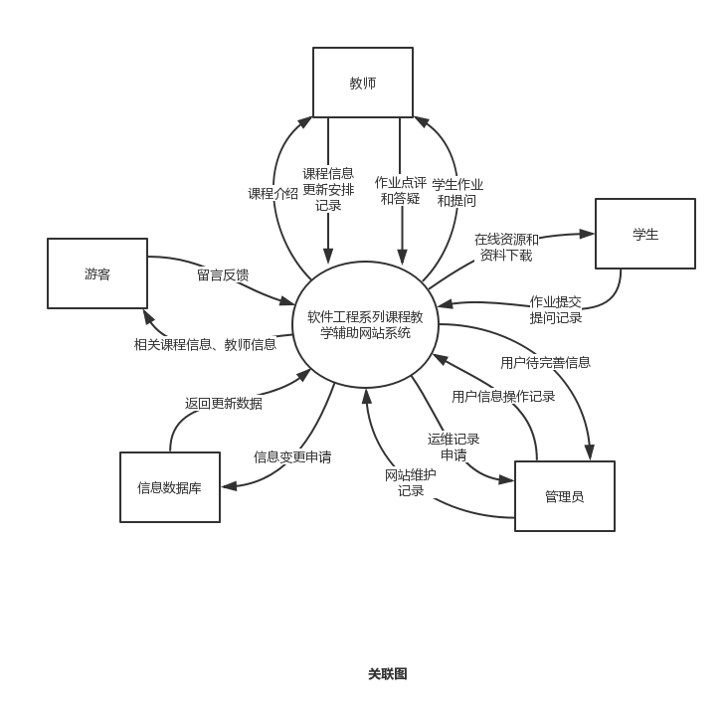

## 2.2 初始与后续版本的范围

|  |  |  |
| --- | --- | --- |
| 特征 | 发布1 | 发布2 |
| FE-1 | 网站提供少量信息发布 | 网站提供大量信息发布 |
| FE-2 | 网站提供本校资料下载 | 网站提供全国各高校资料下载 |
| FE-3 | 网站提供少数人同时交流 | 网站提供同时至少500人同时互动 |
| FE-4 | 未实现 | 完整实现 |

## 2.3 限制和排除

LI-1：可能只支持浙大城院的教师与学生使用。

LI-2：初始版本可能不支持手机平台。

# 业务背景

## 3.1干系人简介

|  |  |  |  |  |
| --- | --- | --- | --- | --- |
| 干系人 | 主要价值 | 态度 | 主要兴趣 | 约束 |
| 韩佳鑫 | 项目经理，确保项目目标的实现，领导项目团队准时、优质地完成全部工作 | 工作认真，管理好团队 | 网站能够获得用户满意的回应。 | 十六周内完成初步项目。 |
| 胡泽宇 | 配置管理员，软件配置管理工具的日常管理与维护 | 做好配置管理员，完成相应工作。 | 版本控制变更。 | 无明确约束 |
| 葛鑫志 | 需求分析员，对外沟通客户，了解客户的想法、要求、目的，转换为可以用软件实现的流程、方案、界面等。 | 态度认真严谨，对分配的任务负责到底 | 客户的需求易于理解。 | 无明确约束 |
| 林康 | 系统设计员，理解和管理非功能性系统需求，负责对整个软件架构、关键构件、接口的设计。 | 善于创新，善于思考 | 设计出高质量的系统，能与用户进行良好的交互。 | 无明确约束 |
| 金志超 | 技术支持工程师，及时解决用户在系统使用中存在的问题，确保系统使用正常 | 认真完成相应分配的工作。 | 所需新技术越少越好。 | 无明确约束 |
| 黄枭帅 | 用户代表，提供更好的网站学生需求获取 | 希望团队认真工作，完美交付成果 | 网站功能完整，响应快 | 互联网访问或移动设备 |
| 杨老师 | 项目发起人、用户代表，定义项目执行组织对项目的需求，在项目实施管理的过程，定期进行审查；提供更好的网站教师需求获取 | 希望每个小组完成规定的作业，能够坚持到底，中途不放弃 | 交付的项目稳定，可用性高。 | 无明确约束 |
| 侯老师 | 项目发起人，定义项目执行组织对项目的需求，在项目实施管理的过程，定期进行审查 | 希望每个小组完成规定的作业，能够坚持到底，中途不放弃 | 交付的项目稳定，可用性高。 | 无明确约束 |

## 3.2项目优先级

由于没有其他项目同时进行，此项目为最高优先级。

## 3.3部署的注意事项

网站服务器软件必须升级至最新版本。任何相关的基础设施变更必须在第二次发布中完成。将制作一系列长度短于5分钟的视频，用于培训客户如何使用该网站。